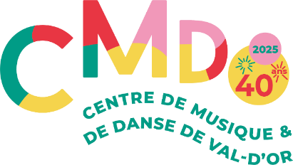

Communiqué pour diffusion immédiate

Val-d’Or- mardi 11 novembre 2025
40 ans du Centre de musique et de danse de Val-d’Or!
ENSEMBLE, FAISONS RAYONNER LA MUSIQUE ET LA DANSE!

Fondé le 9 décembre 1985, le Centre de musique et de danse de Val-d’Or célèbrera son 40e anniversaire en invitant toute la communauté à prendre part au Gala VOILÀ! qui aura lieu le dimanche 7 décembre à 16h au Théâtre Télébec. Des prestations et des témoignages remplis d’émotion avec des musicien-nes, danseuses aguerries! Les chorales d’enfants et d’adultes, le Big Band Jazz du CMDVD et l’Ensemble Allegro seront de la partie également. Des numéros créés il y a plusieurs années revivront sur scène, ainsi que d’autres créés pour l’événement.

La Portée : Un court métrage documentaire sous la forme d'un film photographique réalisé par la réalisatrice-documentariste valdorienne Émélie Rivard-Boudreau, la photographe Marie-Claude Robert et le preneur de son Erwann Boulanger mettra de l'avant trois professeurs de longue date du CMDVD qui, tout en préparant le 40e anniversaire de leur école, constatent l’impact social et culturel de leur travail dans la ville minière qu’ils habitent.
Les billets seront en vente dès le 7 novembre:

Venez souligner avec nous l’importance de la mission du CMDVD dans notre communauté et l’excellence d’une équipe dévouée et passionnée qui a accueilli et enseigné à des milliers d’élèves depuis 1985!

Lien : https://theatretelebec.ticketacces.net/fr/organisation/representations/index.cfm?EvenementID=12008
Source : Anne-Laure Bourdaleix-Manin, Directrice générale du Centre de musique et de danse de Val-d’Or
819 825-0443
-30-
Merci à nos partenaires


